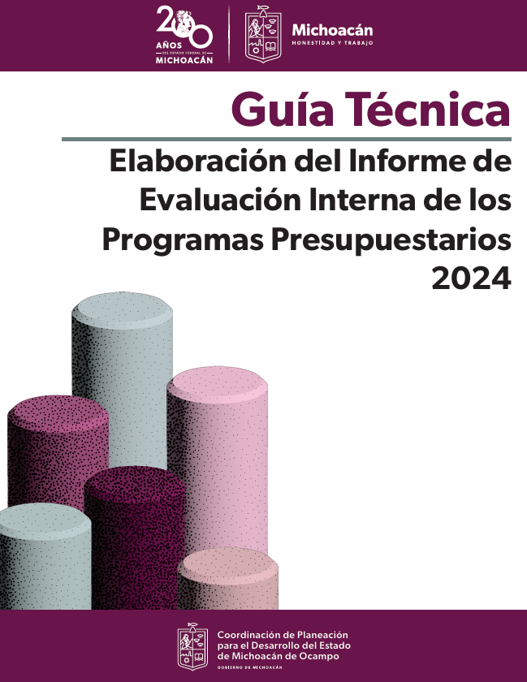

**Guía Técnica para la elaboración del Informe de Evaluación Interna de los Programas Presupuestarios**

Con el propósito de establecer un proceso de mejora continua que permita incrementar la eficacia de los Programas Presupuestarios (Pp), se establece la obligación de elaborar un Informe de Evaluación Interna, que permita valorar su ejecución y resultados, identificando áreas de mejora y con ello, realizar acciones que mejoren el funcionamiento de los Pp.

**Entrega y periodo del Informe**

El Informe de Evaluación Interna deberá elaborarse por cada Pp de la dependencia o entidad y su periodo será el ejercicio actual 2024 con corte al mes de julio, con la finalidad de que los resultados del informe sirvan para la mejora del programa presupuestario del ejercicio 2025, en el marco del anteproyecto de presupuesto 2025.

El contenido del Informe de Evaluación interna incluirá los aspectos señalados en el apartado de Contenido del Informe y deberá entregarse mediante oficio a la CPLADEM a más tardar el viernes 30 de agosto de 2024, quien es la responsable de brindar la capacitación necesaria y de elaborar la “Guía Técnica para elaborar el Informe de Evaluación Interna de los Programas Presupuestarios” que se encuentra publicada en la página oficial de la CPLADEM.

**Contenido del Informe**

El documento del Informe de Evaluación Interna contendrá las siguientes secciones:

1. Portada
2. Antecedentes
3. Planeación interna
4. Resultados
5. Percepción de las personas beneficiarias por el Pp
6. Matriz de hallazgos y sugerencias de mejora

# Portada

Se requiere que cada Programa presupuestario incluya una portada con su información básica:

1. Número de la UPP, Nombre y Siglas de la Dependencia responsable del Programa presupuestario.
2. Clave y Nombre del Programa presupuestario.
3. Número y Nombre de la UR responsable del Programa presupuestario.
4. Fecha de la evaluación.

# Antecedentes

En este apartado se debe describir el programa presupuestario, su propósito y cómo da cumplimiento a las atribuciones establecidas en su marco legal, cuál es su población objetivo, o si tiene más de una población objetivo también describirlas.

En forma general, describir las principales actividades de la dependencia o entidad que dan atención a la población objetivo (máximo 1,000 caracteres).

# Planeación interna

## Relevancia del Programa

1. En modo descriptivo, señale si el FIN del Pp se vincula con una estrategia del Plan de Desarrollo Integral del Estado de Michoacán de Ocampo (PLADIEM). Indique con cual y en caso contrario, señale una propuesta de alineación a alguna estrategia del PLADIEM.

## Describa si el propósito del Programa atiende o se alinea en lo general a las atribuciones marcadas en la Ley Orgánica de la Administración Pública Centralizada o en su Decreto de creación.

|  |
| --- |
|  |
| 1. Señale si el Programa contempla con claridad los diferentes grupos de personas (ó áreas de enfoque) que deben ser atendidos de acuerdo a las atribuciones de la dependencia o entidad. |
| * Sí * No |
| 1. De ser el caso, describir qué grupos de personas (ó áreas de enfoque) señaladas en sus atribuciones, no son atendidas de manera específica con el Pp. |
| Análisis Descriptivo |
| 1. ¿Considera que los principales objetivos de la dependencia o entidad de acuerdo con su marco legal, se reflejan plenamente en la Matriz de Indicadores para Resultados (MIR)? |
| * Sí * No   Relate como se vinculan. |
| 1. De ser el caso, especifique cuales objetivos no se reflejan o se reflejan de manera parcial en la MIR. |
| Análisis Descriptivo |

## Ejercicio presupuestal

|  |
| --- |
|  |
| 1. Describir el ejercicio presupuestal en términos de si se recibieron los recursos oportunamente de acuerdo a lo programado, si se recibieron completos, es decir el 100% de los recursos presupuestados; si fue necesario realizar compensaciones entre partidas para atender necesidades no programadas originalmente; entre otros. |
| Análisis Descriptivo |
| 1. De ser el caso, describir las acciones que realizaría para mejorar el ejercicio presupuestal del Pp. |
| Análisis Descriptivo |

# Resultados

## Indicadores

## En esta sección deberá describir los resultados obtenidos por el Pp.

|  |
| --- |
|  |
| 1. Describa si los indicadores son útiles para mejorar el Pp, de no serlo describa ¿Por qué? |
| Análisis Descriptivo |
| 1. Describa si se cuentan con indicadores de gestión e indicadores estratégicos, así como, si se realiza su medición periódica. |
| Análisis Descriptivo |
| 1. Relate en términos de porcentajes las metas que se cumplieron en tiempo y forma (avance más/menos del 10% de la meta programada) durante el periodo del reporte. |
| Análisis Descriptivo |
| 1. Describir las metas que no se cumplieron, se cumplieron en destiempo o que se cumplieron fuera de lo programado durante el periodo del reporte, en términos de porcentajes y de las causas de las desviaciones de lo programado. |
| Análisis Descriptivo |
| 1. De ser el caso, describir las acciones que realizaría para mejorar la planeación de las metas del Programa Presupuestario. |
| Análisis Descriptivo |

## Impacto del programa

1. Describa cómo las acciones que se han realizado en este periodo impactan en forma positiva en la población objetivo al que se orienta el Pp.

|  |
| --- |
|  |
| 1. ¿Considera que ha disminuido la problemática del Pp? |
| * Sí * No |
| 1. De ser el caso, que acciones implementaría para mejorar el impacto del Pp en la población objetivo, es decir, como incrementaría la eficacia del Pp para dar solución a la problemática del Pp. |
| Análisis Descriptivo |
| 1. Explique si los resultados del Pp contribuyen en la agenda de la igualdad de género y de la garantía de derechos para los grupos de atención prioritaria. |
| Análisis Descriptivo |
| 1. De ser el caso, señale qué acciones realizaría para contribuir en la agenda de la igualdad de género y de la garantía de derechos para los grupos de atención prioritaria. |
| Análisis Descriptivo |

# Percepción de las personas beneficiarias por el Pp

**Este apartado sólo aplica para aquellos Pp que brindan apoyos directos a la población**, y su propósito es conocer la percepción de los beneficiarios mediante la aplicación de encuestas de satisfacción de las personas beneficiarias y usuarias, identificando las áreas de mejora y la participación ciudadana en el proceso de evaluación y planeación de políticas públicas.

Se sugiere que la aplicación de encuestas sea a través de una muestra representativa a nivel estatal, sugiriendo el tamaño de la muestra de 68 personas.

A continuación, se presenta una encuesta base, que de acuerdo a las necesidades de la dependencia o entidad podrá realizar las adiciones o modificaciones que considere pertinentes.

## Encuesta de Percepción de las personas beneficiarias por el Pp

## “Nombre del programa presupuestario”

|  |  |
| --- | --- |
| ¿Por qué se interesó en ser beneficiario del programa social? | □ Falta de recursos económicos  □ Deseo de participar en actividades comunitarias  □ Interés por el bien o servicio que proporciona el programa  □ Fue inscrito sin solicitarlo  □ Recomendación de un familiar o amigo  □ Porque cubro los requisitos del programa  □ Otro, especifique. |
| ¿Cómo se enteró de la existencia del programa? | □ Familiares o amigos  □ Servidores públicos o promotores  □ Propaganda impresa  □ Internet  □ Televisión  □ Redes sociales  □ Radio  □ Medios de comunicación impresos (revistas, periódicos, etc.)  □ Participando en otro programa social  □ Otro, Especifique |
| ¿Cuánto tiempo lleva siendo beneficiario del programa? | □ Menos de 6 meses  □ De 6 meses a un año  □ De un año a 2 años  □ Más de 2 años |
| ¿Usted solventó una necesidad como consecuencia de recibir el apoyo que otorga el programa? | □ Sí  □ No |
| ¿En qué contribuye el beneficio que recibe a mejorar su calidad de vida? | □ Salud  □ Alimentación  □ Vivienda  □ Seguridad  □ Servicios básicos  □ Familiar  □ Social  □ Otro, especifique |
| En comparación con su situación previa a su pertenencia al programa, ¿cómo calificaría su situación actual como consecuencia de la entrega del beneficio? | □ Mejor  □ Igual  □ Peor |
| ¿Cómo calificaría el apoyo o beneficio entregado? | □ Muy bueno  □ Bueno  □ Regular  □ Malo  □ Muy malo |
| ¿Qué tan satisfecho se  encuentra con el monto  entregado, bien o servicio por el programa? | □ Totalmente satisfecho  □ Satisfecho  □ Indiferente  □ Insatisfecho  □ Totalmente insatisfecho |
| Del 1 al 10, ¿qué  valoración le da al programa  en general? | □1 □2 □3 □4 □5 □6 □7 □8 □9 □10  *1 muy mala y 10 muy buena |

# Matriz de hallazgos y sugerencias de mejora

A partir de la información recopilada y reportada, se deberá integrar una síntesis en la siguiente matriz.

|  |  |  |  |  |  |
| --- | --- | --- | --- | --- | --- |
| Matriz de hallazgos y sugerencias de mejora | | | | | |
| **Categorías** | **Áreas de mejora** | **Propuestas de mejora** | **Meta** | **U.M.** | **Medio de verificación del cumplimiento** |
| **Planeación interna** |  |  |  |  |  |
| **Resultados** |  |  |  |  |  |
| **Percepción de las personas beneficiarias** |  |  |  |  |  |

Para asistencia técnica sobre el contenido de la *Guía Técnica para la elaboración del Informe de Evaluación interna de los Programas Presupuestarios,* favor de comunicarse a la Subdirección de Evaluación y Seguimiento de la Unidad de Planeación y Evaluación del Desempeño de la CPLADEM, al Teléfono 443 222 7655.

Morelia, Michoacán a 17 de julio de 2024